2013年杭州市各类高中招生文化考试
科学
考生须知：
- 本试卷满分为180分，考试时间为120分钟。
- 答题前，在答题纸上写姓名和准考证号。
- 必须在答题纸的对应位置上答题，写在其他地方无效。答题方式详见答题纸上的说明。
- 考试结束后，试题和答题纸一并上交。
- 可能用到相对原子质量：H-1 C-12 S-32 O-16 Al-27 Mg-24 Cl-35.5 Ca-40

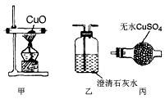
一、选择题Ⅰ（每小题4分，共24分，每小题只有一个选项符合题意）
1．某气体可能含有水蒸气、CO、H₂中的一种或几种。为了明确其成分，最佳的实验方案是将气体依次通过装置（每个装置反应完全）（ ）
A．甲、乙、丙 B．丙、乙、甲
C．丙、甲、乙、丙 D．丙、甲、丙、乙
2．小明同学往氢氧化钠溶液中滴加稀盐酸研究中和反应时，忘记了滴加酸碱指示剂。为了确认滴加的盐酸是否已经过量，从烧杯中取少量反应后的溶液于试管中，用某种试剂进行检验。下表是小明同学设计的实验方案，其中不正确的是（ ）
实验方案 | 使用的试剂 | 判断的方法
A | 铁粉 | 如果有气泡产生，表明盐酸已过量
B | pH试纸 | 如果pH ＜7，表明盐酸已经过量
C | 硝酸银溶液 | 如果有白色沉淀，表明盐酸已经过量
D | 紫色石蕊试剂 | 如果溶液变成红色，表明盐酸已经过量
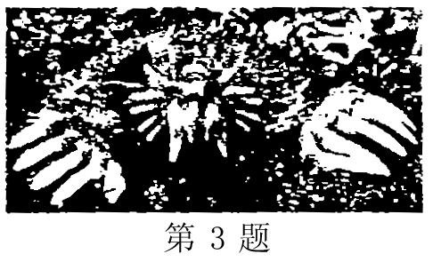
3．星鼻鼹是一种长相奇特的动物（如图），喜欢生活在潮湿的地方，吃无脊椎动物、水生昆虫、软体动物；它是天生的游泳能手，可栖息在池塘、溪流的地方；星鼻鼹的幼崽吃母亲的乳汁长大。下列关于星鼻鼹的说法中，错误的是（ ）
A．喜欢生活在潮湿的环境是自然选择的结果
B．吃的水生昆虫、软体动物也属无脊椎动物
C．在游泳时，星鼻鼹可以不用肺呼吸
D．星鼻鼹属于哺乳动物X Kb1 .Com
4．下列有关激素的叙述中，不正确的是（ ）
A．人体的活细胞都能产生激素
B．激素能调节人体的新陈代谢、生长发育和生殖
C．激素对人体生命活动的调节是通过血液运输来起作用的
D．激素在血液中的含量必须维持在适当的水平，过多过少都会对人体产生不良的影响
5．小敏在观赏2010年世乒赛时，对乒乓球和球拍产生了下列四种想法，其中正确的是（ ）
A．乒乓球在空中飞行时没有惯性
B．乒乓球改变运动方向是受到了力的作用
C．乒乓球给球拍的力和球拍给乒乓球的力是一对平衡力
D．接触时，乒乓球先给球拍一个力，球拍然后也给乒乓球一个力
6．眼睛、照相机、幻灯机这三种凸透镜在调节成像清晰度时，分别采用的方式是：（甲）焦距固定，物距基本固定，主要调节像距；（乙）焦距固定，像距基本固定，主要调节物距；（丙）物距固定，像距固定，调节焦距。则甲乙丙分别是（ ）
A．眼睛（甲）、照相机（乙）、幻灯机（丙）
B．眼睛（丙）、照相机（甲）、幻灯机（乙）
C．眼睛（乙）、照相机（丙）、幻灯机（甲）http: //www.xkb1 .com
D．眼睛（甲）、照相机（丙）、幻灯机（乙）

二、选择题Ⅱ（每小题3分，共48分，每小题只有一个选项符合题意）
7．超临界流体是一种介于液、气两态之间的物质，有着超强的溶解能力。超临界流体有水、二氧化碳、甲烷、乙烯、乙醇等，其中超临界H₂ O流体和超临界CO₂ 流体又誉为“绿色环保溶剂”。下面关于超临界H₂ O流体和超临界CO₂ 流体的说法正确的是（ ）
A．超临界CO₂ 流体可替代许多有害、有毒、易燃的溶剂
B．超临界H₂ O流体密度仍为1克/厘米³
C．超临界CO₂ 流体是一种特殊的物质，容易燃烧
D．超临界H₂ O流体性质特殊，因此与普通水的组成不一样
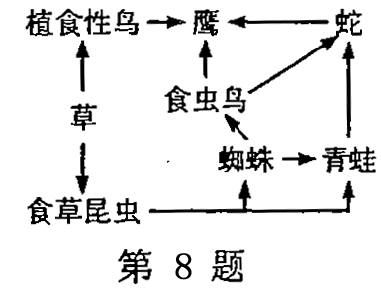
8．右图是一个简化的食物网。据图分析下列叙述正确的是（ ）
A．该食物网由4条食物链组成
B．该食物网中属于次级消费者的生物有3种
C．该食物网的所有生物中，鹰种群所含的有机物总量很少
D．在该食物网中，如果食虫鸟种群的数量下降20%，鹰种群的数量不会发生变化
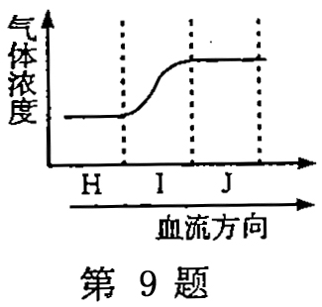
9．右图曲线表示人体血液流经不同血管（H、I、J）时血液中氧或二氧化碳深度的变化，其中H为肺动脉，则图中曲线和血管I分别表示（ ）
A．氧的浓度，肺静脉
B．氧的浓度，肺部毛细血管
C．二氧化碳的浓度，肺静脉 X k B 1 . c o m
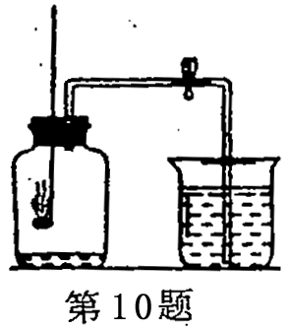
D．二氧化碳的浓度，肺部毛细血管
10．课堂上老师利用右图装置测定空气中氧气的含量。在红磷燃烧后恢复到室温， 打开弹簧夹时，发现进入广口瓶的液体体积小于广口瓶容积的1/5。造成这一现象的原因可能是（ ）
A．外界大气压偏大 B．实验装置可能漏气
C．实验中所取的红磷过量 D．集气瓶中预先未加入一定量的水
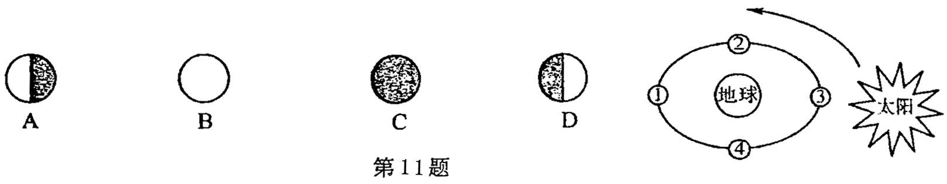
11．中国的农历五月初五为端午节。传说过端午节是为了纪念中国历史上伟大的爱国诗人屈原。右边是月球运行轨道图，端午节月球在运行轨道上的大致位置是2，和这一天的月相最接近的是（阴影线表示暗部）（ ）
12、用冷暖空调的密闭轿车窗玻璃上，无论盛夏还是严冬，都有水珠凝结，实际情况是（ ）
A、小水珠总是凝结在窗玻璃的内表面
B、小水珠总是凝结在窗玻璃的外表面
C、夏天小水珠凝结在窗玻璃的内表面，冬天凝结在外表面
D、夏天小水珠凝结在窗玻璃的外表面，冬天凝结在内表面
13、下图是小明同学拉起水下一重物的示意图，小明用竖直向下的拉力将重物从水底缓慢拉到井口，忽略水的阻力和滑轮的摩擦，四位同学画出了地面对小明的支持力（F）随时间（t）变化的图像，其中正确的是（ ） 新-课 -标- 第- 一-网 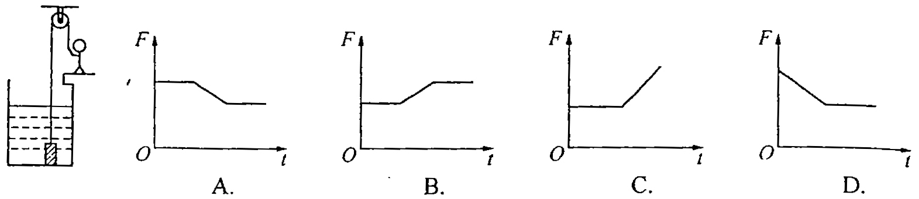
14、我国的“嫦娥工程”将按“绕月、落月和驻月”三步进行，预计2012年实施落月探测。已知月球上无大气、无磁场、弱重力。在学校举行的“我想像中的月球车”科技活动中，爱动脑的小强提出了以下有关设想，你认为合理的是（ ）
A、须配备降落伞，以确保安全着陆
B、可在车上安装重垂线，以便观察倾斜程度
C、应该配备指南针，以便确定方向
D、可为月球车安装备用汽油机，以便应急使用
15、下列认识或做法中，正确的是（ ）
A、将二氧化碳气体通入氯化钙溶液可看到碳酸钙沉淀
B、铁能和稀硫酸、硫酸铜溶液、氢氧化铜发生置换反应
C、氢氧化钠能和盐酸、硫酸钾溶液反应
D、借助酚酞试液可完成稀盐酸、氯化钠溶液、氢氧化钠溶液、碳酸钾溶液间的鉴别
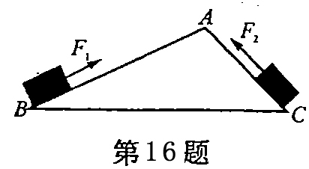
16、如图所示，将同一物体分别沿光滑的斜面AB、AC以相同的速度从底部匀速拉到顶点A，已知AB>AC，施加的力分别为F₁、F_{2，}拉力做的功为W₁、W_{2，}拉力做功的功率为P₁、P_{2，}则下列判断中正确是 （ ）
A、F₁<F₂,W₁=W₂,P₁<P₂ B、F₁>F₂,W₁>W₂,P₁>P₂
C、F₁<F₂,W₁<W₂,P₁<P₂ D、F₁<F₂,W₁=W₂,P₁>P₂
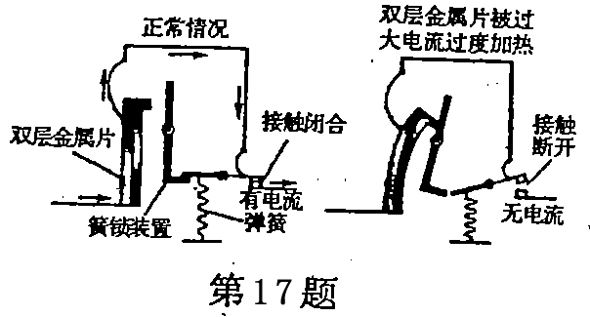
17、断路器因方便、安全、被越来越广泛使用。如图是断路器的工作原理，当电流过大时，它的工作顺序是：（ ）
①簧锁装置脱开；②电流过大；双金属片发热过多；
③接触点断开；④双金属片弯曲，触动簧锁装置
A、①②③④ B、④②③①
C、②④①③ D、②④③①
18、下列装置能达到对应实验目的的是（ ）
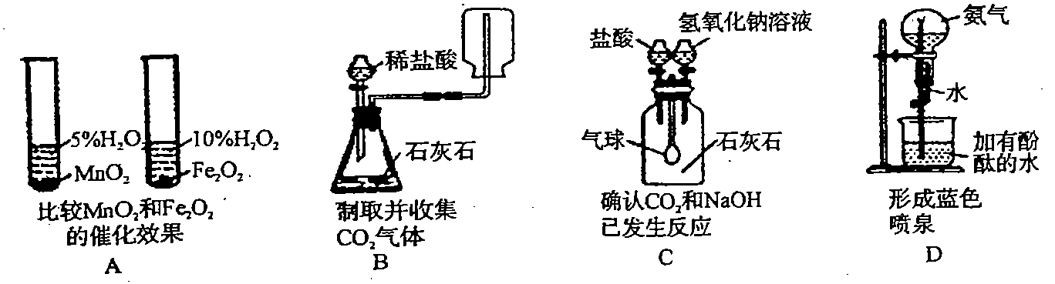

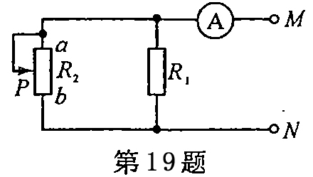
19、如图所示，MN间电压恒定，R₁为定值电阻，滑动变阻器R₂的最大值为20欧。当滑动变阻器滑片P处于a端时，电流表示数为0.25安；当滑片P处于ab中点时，电流表示数为0.40安。则MN间的电压是（ ）
A、6伏 B、5伏 C、4伏 D、3伏
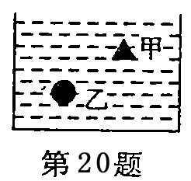
20、如图所示，甲乙两个实心物体（乙的体积大于甲的体积），分别静止在水下面1米和2米深处，由此可以判定（ ）
A、甲物体的质量小于乙物体的质量X|k | B| 1 . c|O | m
B、甲物体受到的浮力等于乙物体受到的浮力
C、甲物体的密度大于乙物体的密度
D、无法判定甲、乙两物体的质量、浮力和密度大小
21、某同学欲检验一瓶NaOH溶液是否变质，设计了下列三种检验方法：①加少量饱和石灰水，有沉淀生成，则氢氧化钠溶液已变质；②加少量的稀盐酸，有气泡产生，则氢氧化钠溶液已变质；③加少量BaCl₂溶液，有沉淀生成，则氢氧化钠溶液已变质。其中方法和结论都正确的是（ ）
A、只有①和② B、只有②和③ C、只有①和③ D、①②③
22、小明很喜欢看《动物世界》这一电视节目，动物的一些奇妙现象激发着他的灵感，他常把动物的行为和军事、交通工具进行类比。下列对应关系中，不正确的是（ ）
A、鸟在空中展翅滑翔时不会坠落下来——飞机
B、鱼通过改变鱼鳔内的空气量在水中自由沉浮——潜水艇
C、骆驼用宽大的足在松软的沙漠上行走自如——履带式坦克
D、蝙蝠通过发出和接收超声波确定猎物的方位——雷达

三、填空题（本大题共32分）
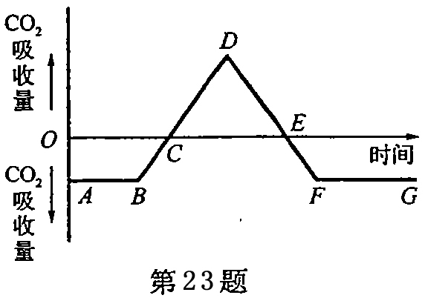
23、（8分）如图是盛夏的某一晴天，一昼夜中某作物植株对CO₂的吸收和释放状况的示意图。请据图回答问题：
（1）曲线中C点和E点（外界环境中CO₂浓度变化为零）处，植株处于怎样的生理活动态？ 。
（2）根据曲线推测该植物接受光照的时间是曲线中的 段。其中光合作用强度最高的是 点，植物积累有机物最多的是 点。
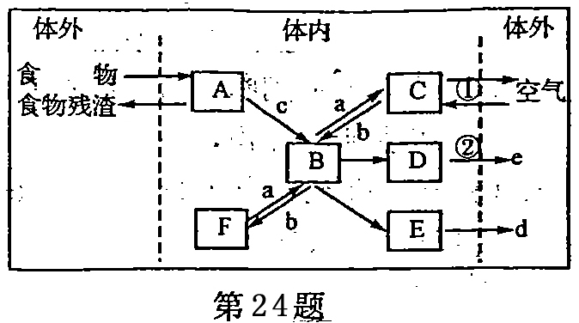
24、（6分）如图为人体新陈代谢示意图，其中ABCDEF表示相关的细胞、器官或系统，abcde表示相关物质，①②表示生理过程。请分析回答问题：
（1）过程①的生理意义是实现了物质的 （用图中字母表示）的交换，其交换场所是 。
（2）若E为泌尿系统，则d的形成要经过 和 的两个生理过程。
（3）物质a浓度最高的部位是 。
（4）有一类特殊的蛋白质致使B中液体呈红色。为了预防体内缺乏该种蛋白质，在设计菜谱时要搭配一定量的含蛋白质和 的食物。
25、（4分）阅读资料：火星大气中二氧化碳约占95.32%、氧气约占0.13%。岩层中含有较多的镁资源。请用化学方程式解释下列设想：w W w . X k b 1.c O m
（1）检验取回的火星大气中含有二氧化碳： 。
（2）利用镁能在二氧化碳中燃烧生成氧化镁和碳，来解决人类在火星上生存的燃料问题： 。
26、（4分）A是由植物发酵得到的一种有机燃料，请根据下列转化关系回答：
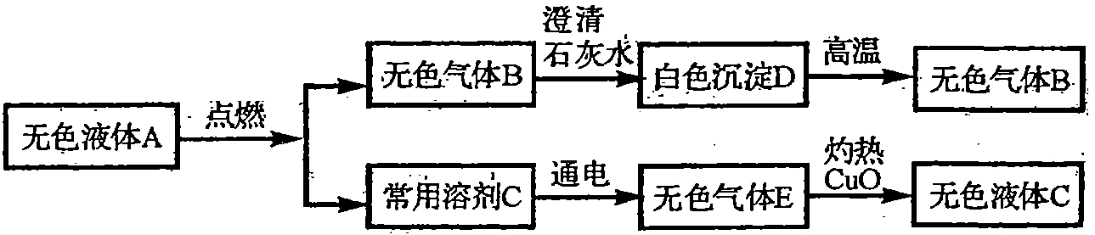

（1）若该有机燃料的化学方程式为CH₃OH或C₂H₅OH。为了确定该有机物的成分，取一定量该无色液体A在空气中完全燃烧，生成4.4克二氧化碳和3.6克水。该有机物A应该是 ，E物质为 （以上两格均填化学式）。
（2）请写出一个上述关系图中有气体生成的分解反应的化学方程式 。
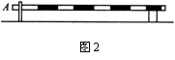
27、（4分）如图所示是安置在公路收费站的栏杆的示意图，当在A处施加一个动力时，可使栏杆逆时针转动起来（以O点为轴转动），从图中可以看出，它是一根 杠杆；若已知整根杆子的长度为12米，重力为100牛顿，重心（即重力的作用点）在杆的中点，AO的长度为1.0米，则为使栏杆逆时针转起来，在A点的作用力至少为 牛。
O
第27题
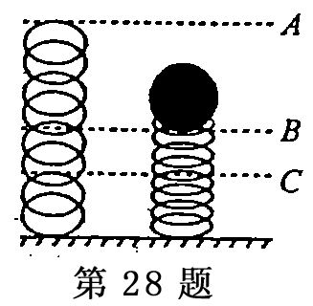
28、（4分）如图左边为一轻质弹簧自然伸长时的状态，右边为放上一个10牛的钢球静止时的状态，已知AB=8厘米，BC=4厘米，当该钢球从高处自由落下到C位置时，弹簧对钢球向上的力是 牛；钢球从B位置到C位置的过程叫做 （填“匀速”或“变速”）直线运动。（弹簧在弹性范围内，且弹簧的缩短长度与压力成正比）X|k | B| 1 . c|O | m

四、实验、简答题（本大题共39分）
29、（5分）如图所示，甲图是测量种子萌发时锥形瓶中气体体积变化的实验装置。锥形瓶中放的种子事先用水浸泡过并在稀释的消毒剂中清洗过（不影响种子的生命力）。实验开始时U形管左侧与右侧液面相平，每隔半小时利用标尺量出右侧管内的液面高度变化，实验结果见乙图。回答下列问题：
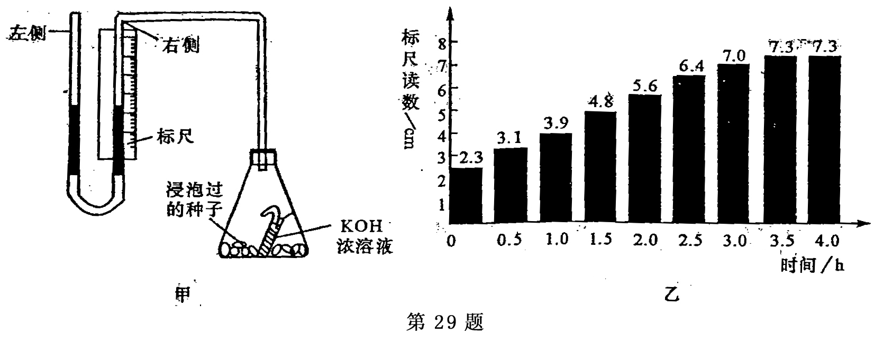
（1）此实验的实验目的是测定种子萌发时吸收 的速率（填“二氧化碳”或“氧气”）
（2）种子为什么要在稀释的消毒剂中清洗 。
（3）分析3.5~4小时内标尺读数没有增加最可能的原因 。
（4）本实验存在的问题是没有设计对照实验，因此实验数据不能准确反映真实情况。请设置此实验的对照实验 。
（5）由于外界温度、压强的改变导致气体体积改变，在对照实验中气体体积增大，在2小时时刻变化0.2个单位，那么同等条件下萌发的种子此时实际呼吸速率是 单位/小时。
30、（8分）某同学利用图甲所示实验装置来测定铝元素的相对原子质量。
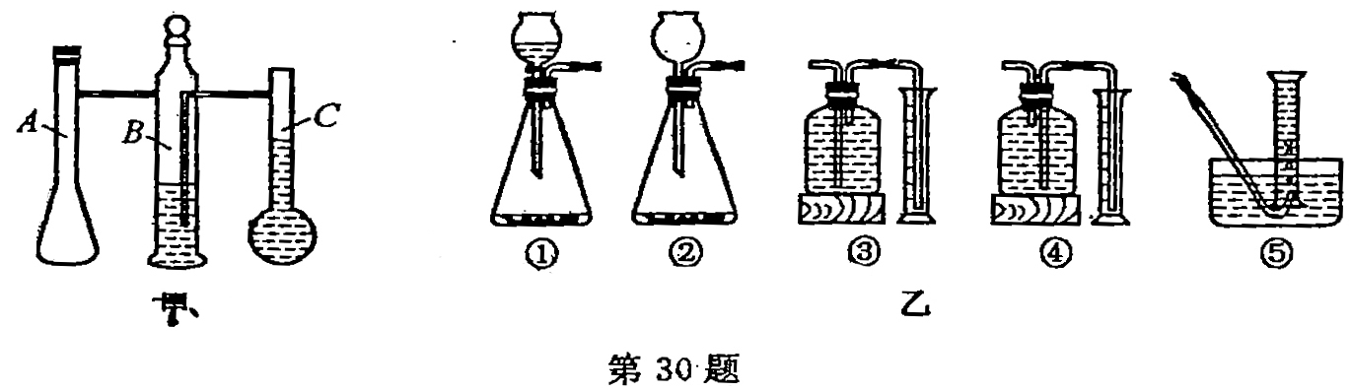
（1）图中仪器C的瓶颈上标有刻度。将一定质量的铝片和足量稀硫酸在仪器A中完全反应，产生的H₂把仪器B中水压入C中，通过收集相关实验数据可计算出铝元素的相对原子质量。这里C装置的作用是 。再通过查得H₂的密度，计算出产生H₂的 。
（2）该同学根据上述实验器材和实验方法测出铝的相对原子质量为27.22，而且前国际公认的铝元素的相对原子质量为26.98，可能引起该同学实验误差的原因是 。
①铝片中含有与硫酸不反应的杂质 ②没有除去铝片表面的氧化铝
③铝片中含有杂质镁新 课 标 第 一 网
（3）利用实验室常用的仪器，也可组装一套与该同学具有相同原理的实验装置。你认为应选用图乙装置中的 。
31、（8分）一次性塑料包装袋造成的环境污染已经引起了社会的高度关注，许多城市已经开始使用纸制的食品袋。同学们经过调查和查阅材料，得知纸质食品袋的组成成分中含有碳元素和氢元素，请选择如图所示实验装置进行验证：
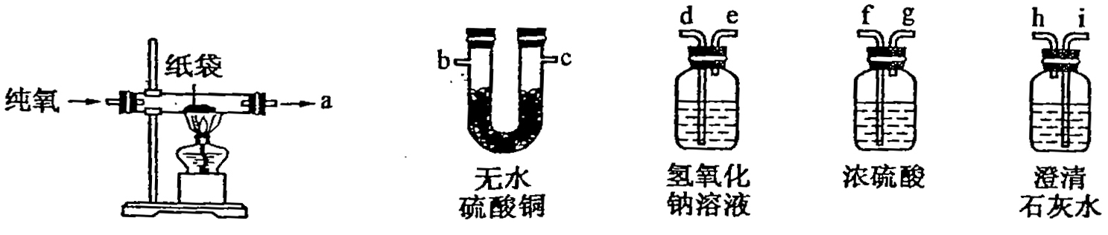
（1）你所选择的实验装置的连接顺序是（用a、b等符号表示）：
纯氧 （ ） （ ） （ ） （ ） （ ）
（2）请简要叙述实验现象及结论 ；
（3）实验中选择纯氧而不用空气的原因是 ；
（4）你认为上述实验在操作过程中应注意的问题是 。
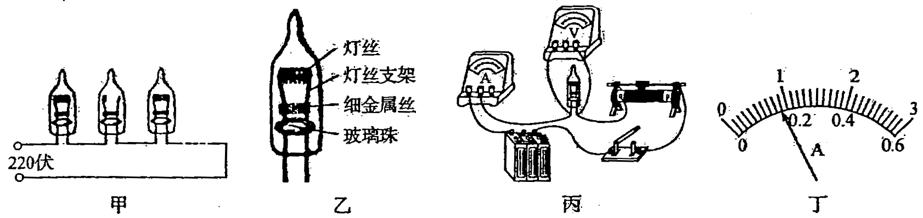
32、（8分）小明在欣赏圣诞树上的小彩灯时发现，各小彩灯的连接方式为串联，当其中一只灯丝熔断，其他彩灯却仍然发光，如图甲，这是为什么呢？他仔细观察灯泡的构造如图乙，查阅得知细金属丝表面涂有绝缘物质；取一只完好的彩灯，按图丙电路进行实验，电源电压为7.5伏，数据及现象记录如下表：

实验次数 | 1 | 2 | 3 | 4 | 5 | 6
电压（伏） | 0.3 | 1 | 2 | 4 | 6 | 7.5
电流（安）0.05 | 0.01 | 0.12 |  | 0.20 | 0
彩灯亮度 | 不发红 | 弱光 | 较亮 | 亮 | 很亮 | 灯丝烧断
请依据上述信息完成以下问题：
（1）第4次实验电流表示数如图丁，其读数为 安。
（2）从数据中发现，通过彩灯的电流与电压不成正比，其原因是 。
（3）能证实灯丝支架与细金属之间有绝缘物质的实验现象是 。
（4）请依据彩灯结构及实验现象，推测彩灯串中一只灯丝熔断其他彩灯却仍能发光的原因是 。
X k B 1 . c o m
33、（10分）来自不同纬度地区的A、B两种小型陆地哺乳动物物体重、年龄、健康状况都相似，将它们分成数量相等的2组，每天每只仅喂食80g糖类饲料（自然状态下A、B两种物质每天每只进食80g左右糖类饲料），两者在相同自然环境下持续实验10天，数据如右表所示：
 | 排泄物中的失水量/g·d⁻¹
 | 尿液 | 粪便 | 汗液
物种A | 15 | 5 | 43
物种B | 30 | 15 | 75
（1）若每只动物每天进食的80g糖类饲料（以含66g葡萄糖C₆H₁₂O₆计算）在体内都完全氧化H₂O和CO₂，为维持水分代谢平衡，每天至少应给A物种中的每只动物补充 克水。
（2）B物种平时生活的地区最有可能是 （填“干旱地带”，“湿润地带”或“寒带”）。
（3）10天后A物种都存活，而B物种全死亡（无细菌和病毒感染及相互撕咬），从实验数据看引起B物种死亡的最可能原因是 。综合分析，你认为引起B物种死亡的其他可能原因还有 。研究表明物种A活动强度远不如物种B，产生这种行为差异的原因是 。
五、分析、计算题（本大题共37分）
34、（7分）电热淋浴器分别储水式和无水箱式两种，储水式淋浴器要用较长时间把水箱中的水加热，待水温达到要求后用水箱中的热水淋浴；无水箱式淋浴器使冷水流过电热器就达到要求的温度而立即从喷头流出供淋浴。利用以下数据通过计算并说明下列问题
冷水温度16℃
淋浴所需热水温度38℃
淋浴所需热水流量4×10⁻³m³/min
水的比热容4.2×10³J/kg·℃
家庭照明电路允许通过的最大电流的5A。
（1）该家庭明电路最大能提供的电功率？http: //www.xkb1 .com
（2）无水箱式淋浴器正常工作至少需多大功率？
（3）通过上述计算，请说明家庭中是否宜使用无水箱式电热淋浴器？

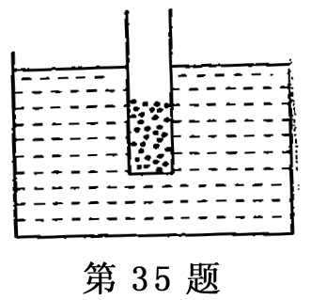
35、（6分）小英设计了一个实验，验证水的内部压强和水深的关系，所用的装置如图所示，增加细管内的砂粒可以改变细管沉入水中的深度。
①指出所用的测量工具，并用字母表示需要测量的物理量。
②逐条写出实验步骤。
③根据测量导出在不同深度处计算压强的公式。
④说明怎样通过实验结果判断水的内部压强是否与水深成正比。

36、（8分）某商场安装了一台倾角为30℃的自动扶梯，该扶梯在电压为380V的电动机带动下以0.4m/s的恒定速度向斜上方移动，电动机的最大输出功率为4.9kW，不载人时测得电动机中的电流为5A。
（1）自动扶梯不载人时，电动机的功率是多少？
（2）电动机最大的有用功率是多少？
（3）若载入时扶梯的移动速度和不载人时相同，则这台自动扶梯可同时乘载的最多人数为多少？（设人的平均质量为60kg，g=10N/kg）新|课 |标|第 |一| 网

37、（6分）甲、乙、丙三位同学用下列试剂分别进行实验，均恰好反应完全。所用试剂及质量见下表：
 | 试剂及质量/g |  | 反应后所得溶液质量/g
甲 | CaO(固态)a₁ | 10%盐酸b₁ | c₁
乙 | Ca（OH）₂ (固态)a₂ | 10%盐酸b₂ | c₂
丙 | CaCO₃(固态)a₃ | 10%盐酸b₃ | c₃
已知a₁+a₂+a₃=23.04g，b₁+b₂+b₃=189.8 g，现将甲、乙丙三位同学所得溶液全部倒入一个容器内，称得此溶液为206.16 g，试计算：
（1）189.8克盐酸中，所含溶质是多少克？
（2）丙同学实验中，共产生二氧化碳多少克？
（3）试求此混合溶液的溶质质量分数是多少？

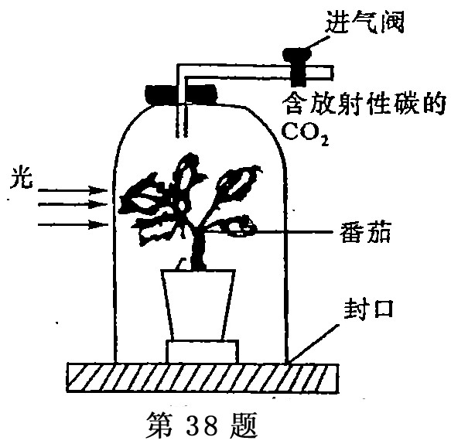
38、（10分）把一个番茄植株放在钟罩内（如图所示），再把含放射性碳的CO₂依图中所示输入罩内，1h后把进气阀关闭。然后把番茄植株移出，洗去土壤，用仪器记下根系的放射剂量。再把这些根烘干，切成小块，放到养着不带放射性物质的饥饿金鱼缸内，4天后，把金鱼从缸中取出，切下一片组织，用仪器测出鱼4组织内放射性物质超过正常水平。请回答：
（1）该实验主要研究生态系统的 。
A、氧循环 B、碳循环
C、氮循环 D、水循环
（2）设置该实验的对照实验，正确措施是 。
A、把番茄换成天竺葵 B、把放射性CO₂换成空气中的CO₂
C、把土换成蒸馏水 D、把金鱼换成蝌蚪
（3）放射性物质首先必须通过什么生理过程的转化，然后才能运输到根部去？ 。
A、生长 B、固氮作用 C、呼吸作用 D、光合作用
（4）如果这项实验的研究中，把植株放在完全黑暗的地方，结果是 。
A、植物的呼吸作用停止 B、植株中的运输不会发生
C、根中不会出现带放射性的物质 D、放射性物质将杀死植株
（5）这项研究表明，植物被动物捕食后，一些植物组织会 。
A、变成动物组织 B、通过动物的排泄而排出体外新-课 -标- 第- 一-网
C、直接被动物吸收 D、用于调节动物的消化过程
新课标第一网系列资料 www.xkb1.com

